Worksheet 1:
CIRCUS PYGARGUS – ПОМОЩНИКЪТ НА ФЕРМЕРИТЕ

Agricultural University, Bulgaria Veselka Hinkina, Specialization: Plant protection

Ливадният блатар е средно голяма дневна граблива птица с дължина на тялото - 42-46 см, размах на крилете - 115-125 см и тегло - 330-420 гр. Среща се в Европа (включително България), Азия и Африка. Обитава обширни открити местности. Ливадният блатар е прелетна птица, която се храни с дребни животни, като бозайници, птици, гущери и насекоми. Когато почива каца на земята. Гнезди на земята, сред тръстика, трева или в някой храст. Снася 3-5 броя яйца, мръснобели. Мътенето на яйцата е около 30 дни, само от женската. Малките се излюпват в хронологичен ред на снасянето на яйцата и напускат гнездото на около 35 дни (въпреки, че още на двуседмична възраст могат при опасност да избягат от гнездото и да се скрият наблизо сред гъста растителност). По време на мътенето и в първите дни след излюпването мъжкия носи храна на женската и малките. Женската излиза от гнездото, среща се с него, приема храната и тогава се връща. Когато се приближи към гнездото човек или хищник, мъжкия обикаля около него с крясъци. Родителите хранят малките още известно време след като напуснат гнездото. Отглеждат едно люпило годишно. Моногамни птици.

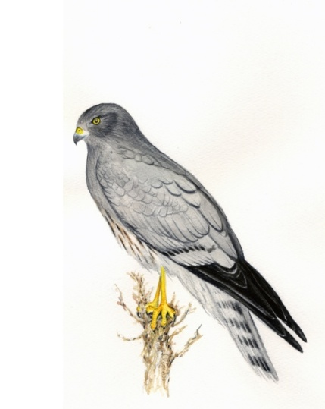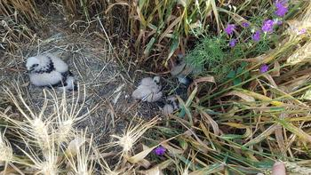

- Използвайки енциклопедия, публикации, интернет и др., се опитайте да отговорите на следните въпроси:
А. Застрашен ли е от изчезване видът?
В. Защо изчезват тези полезни, но и много красиви птици?
С. Къде в България има най-много местообитания на ливаден блатар?
D. Кога се излюпват малките и колко на брой могат да бъдат?
Е. Има ли полов диморфизъм при този вид?
F. Къде зимува ливадния блатар?

- Моля, попълнете празните места в текста със следните думи:

много интересна птица
все по обхватната механизация на полето

мишки и мишевидни гризачи
природозащитниците

използваните в земеделието пестициди

Ливадният блатар е………………., която прави гнездата си в обработваемите площи от пшеница и ечемик. Наричани още пернати помощници в полето, тези птици помагат в борбата срещу вредителите в селското стопанство. Конкретно ливадният блатар се храни с…………………………, които намира из нивите. За съжаление той е сред застрашените от изчезване видове в Европа. Отдавна не се среща в северната част на България и стремително намалява в останалата територия на страната, алармират ……………………….. Първата причина за изчезването на вида са…………………………………………….. или направо отрови срещу гризачите, които чрез хранителната верига стигат до този дневен пернат хищник. Другият им враг е …………………………………………., най-вече в периода на жътвата. Първите дни на жътвата обикновено съвпадат с последните дни преди излитането на малките от скритите в посевите гнезда. И те много често стават жертва на комбайните и други селскостопански машини. Малките на ливадния блатар са неволни жертви, тъй като хората, работещи на полето, нямат нищо против тези красиви птици, но комбайнерите или просто не подозират за тяхното съществуване, или не знаят как да ги открият и как след това да ги спасят.
- Обсъдете с вашите съученици, как бихте могли да информирате фермерите за съществуването на проблема с изчезването на вида и дайте някои предложения:
……………………………………………………………………………………………………………………………………………………………………………………………………………………………………………………………………………………………………………………………………………………………………………………………………………………………………………………………………………………………………………

Отговори:
1.
А.Европейската популация е по-малко от 65 000 двойки.
В. Заради механизацията на селското стопанство и използването на пестициди.
С. В България най-много птици от този вид има в Югоизточната част.
D. Малките се излюпват около 30 дни след снасянето на яйцата и могат да бъдат от 3-5 бр.
Е. При този вид се наблюдава ясно изразен полов диморфизъм.
F. Ливадният блатар зимува в Африка.

2.
Ливадният блатар е много интересна птица, която прави гнездата си в обработваемите площи от пшеница и ечемик. Наричани още пернати помощници в полето, тези птици помагат в борбата срещу вредителите в селското стопанство. Конкретно ливадният блатар се храни с мишки и мишевидни гризачи, които намира из нивите. За съжаление той е сред застрашените от изчезване видове в Европа. Отдавна не се среща в северната част на България и стремително намалява в останалата територия на страната, алармират природозащитниците. Първата причина за изчезването на вида са използваните в земеделието пестициди или направо отрови срещу гризачите, които чрез хранителната верига стигат до този дневен пернат хищник. Другият им враг е все по обхватната механизация на полето, най-вече в периода на жътвата. Първите дни на жътвата обикновено съвпадат с последните дни преди излитането на малките от скритите в посевите гнезда. И те много често стават жертва на комбайните и други селскостопански машини. Малките на ливадния блатар са неволни жертви, тъй като хората, работещи на полето, нямат нищо против тези красиви птици, но комбайнерите или просто не подозират за тяхното съществуване, или не знаят как да ги открият и как след това да ги спасят.

Източници:

https://greenbalkans-wrbc.org/

e-ecodb.bas.bg/

bspb.org/

